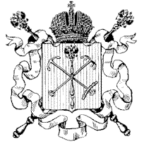
ПРАВИТЕЛЬСТВО САНКТ-ПЕТЕРБУРГА КОМИТЕТ ПО ОБРАЗОВАНИЮ Государственное бюджетное дошкольное образовательное учреждение детский сад № 49 комбинированного вида Приморского района Санкт-Петербурга Ул. Маршала Новикова, д. 2, корп. 2, Санкт-Петербург, 197349, тел (812)394-97-72; факс(812)394-97-71 ОКПО 48014460 ОКОГУ 23010 ОГРН 1027807580118 ИНН/КПП 7814046529/781401001

ПРИКАЗ
02.06. 2020 № 50-В
О зачислении обучающихся в ОУ

На основании направлений комиссии по комплектованию государственных образовательных учреждений, реализующих образовательную программу дошкольного образования, Приморского района Санкт-Петербурга, заявления о зачислении ребенка в ОУ родителя (законного представителя), договора об образовании по образовательным программам дошкольного образования

ПРИКАЗЫВАЮ:

- Зачислить для посещения в компенсирующие группы с 01.09. 2020.

Заведующий Л.В. Ермолова

